54REQUERIMENTO _________/2023.

Exmo. Sr. Presidente,
Exmo. Senhores Vereadores,

O Vereador que este subscreve, requer, à título de fiscalização, que ouvida a casa e após trâmites regimentais, seja enviada correspondência ao sr. Prefeito Duílio de Castro e ao Núcleo de Licitações e Compras, solicitando informações sobre a Ata de Registro de Preços 065/2023, Processo Licitatório 174/2023, Licitação PE 087/2023, empresa: Trade Magazine Eireli. Visto que há divergências entre os valores contidos no Portal Transparência e no Diário Oficial do Município (DOM). Na Ata de Registro de Preços e no Portal Transparência o valor está de R$ 1.436,24; no DOM está com valor R$ 12.450,50 (doze mil, quatrocentos e cinquenta reais e cinquenta centavos) (conforme prints abaixo). Qual dos valores está correto? Qual a data prevista para que tudo esteja em consonância?

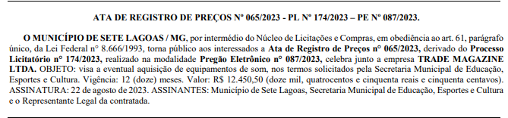

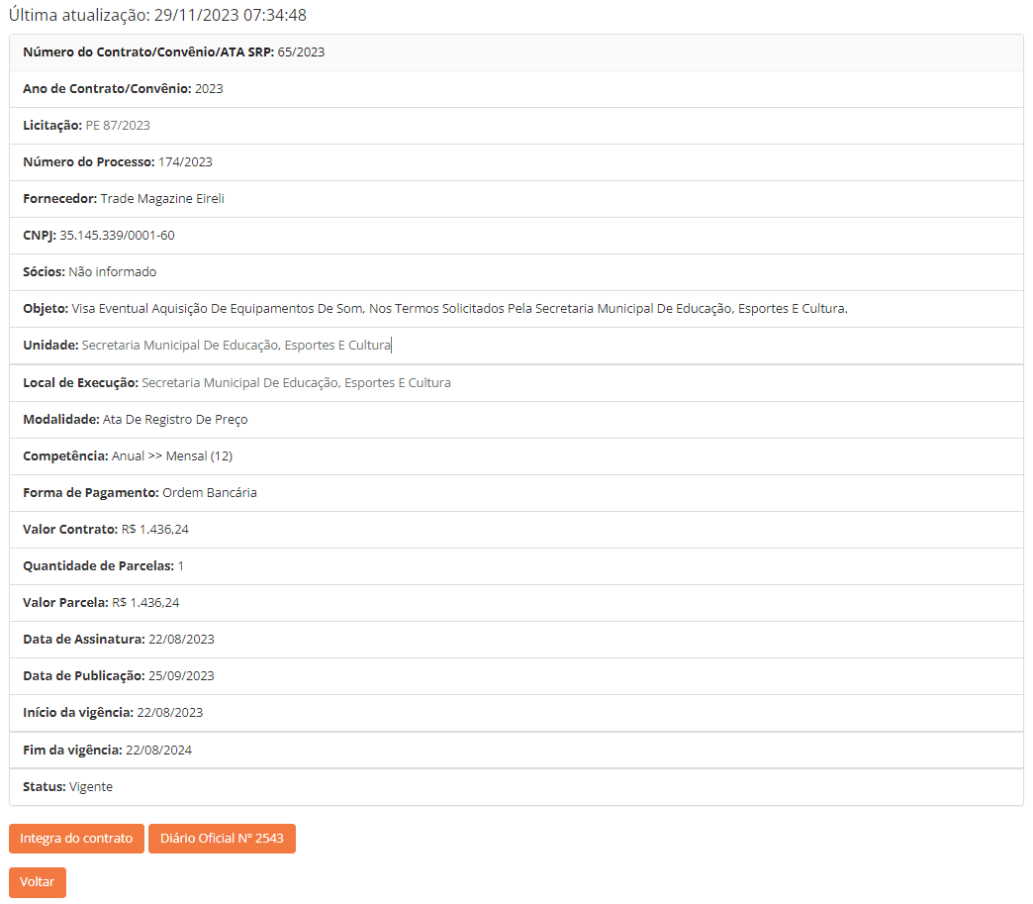

JUSTIFICATIVA: É necessário o pedido supra porque todos os Processos Licitatórios devem constar no Portal Transparência para comprovar a lisura do processo público.

Sala de Sessões, 29 de Novembro de 2023.

IVSON GOMES DE CASTRO
VEREADOR

